今日动态
2024.12.26周四 晴
记录人：杨慧
※一日活动篇
◎今日来园人数：22人出勤，2人请假。
姓名 | 来园情况 | 姓名 | 来园情况
吴玥兮 | √ | 周荣安 | √
承芮伊 | √ | 王耀泽 | √
常祈安 | √ | 徐一凯 | √
李舒扬 | √ | 范宥泽 | √
郑宇函 | √ | 魏璟炎 | √
左晨昕 | × | 杨承明 | √
王芷柠 | √ | 潘言恩 | ×
程墨桐 | √ | 吴梓溪 | √
陈望舒 | √ | 莫梓涵 | √
卢欣悦 | √ | 王天乐 | √
王若萱 | √ | 严子沐 | √
李一诺 | √
王劲霖 | √

集体活动：
音乐：北风爷爷别神气

《北风爷爷别神气》是一首欢快、活泼的歌曲，歌词内容简单易懂，节奏稳定，动作性强，生动的描述了小朋友不怕冷和“北风爷爷”比赛并获得胜利的情景，贴近生活，适合小班幼儿学习和模仿。
幼儿发展分析：
小班的幼儿喜欢唱唱跳跳，喜欢在动作和表演中潜移默化的学习，对于情节性强的歌曲也比较感兴趣。但仍有部分幼儿在演唱的时候容易出现走音和跑调的现象。本班幼儿在演唱歌曲时还易出现兴奋的情绪，不能仔细倾听音乐。

室内活动：
今天我们一起在室内玩游戏，看看谁的速度最快。
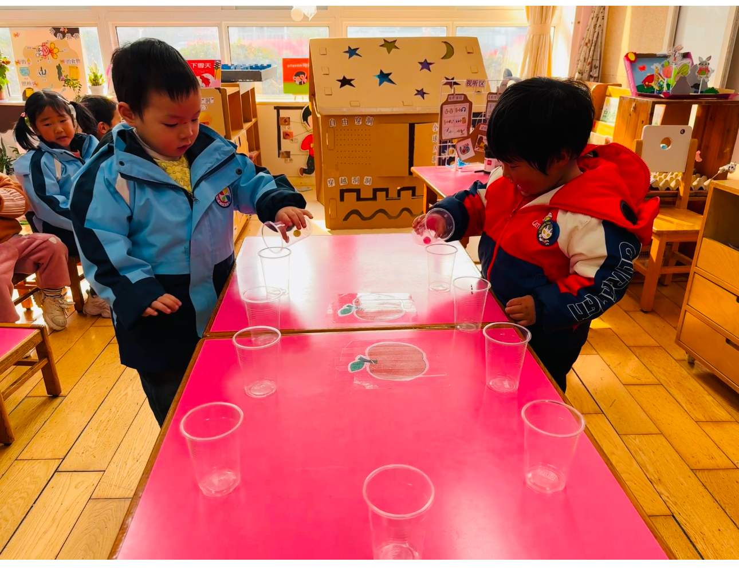 | 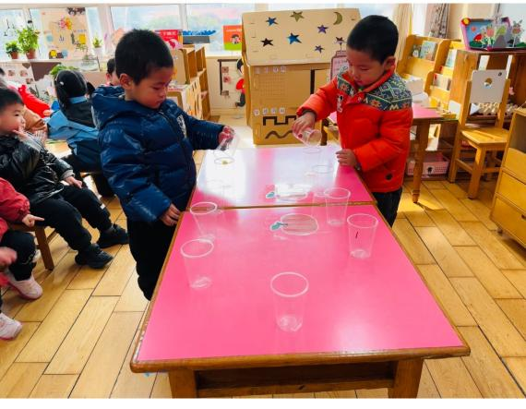 | 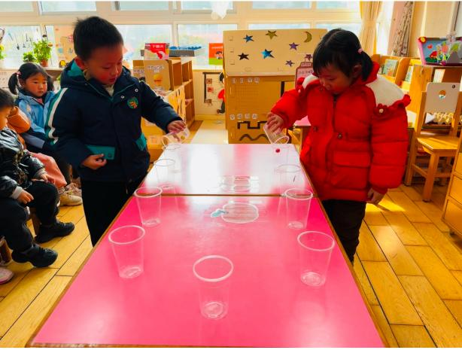

生活活动情况：
1.午餐情况：
今天的午饭吃的是南瓜饭、黄油蒜蓉虾和蚝油生菜，喝的是豌豆苗口蘑汤，下午点心是美龄粥、红提葡萄、甜橙。承芮伊饭没有吃，吴梓溪只吃了米饭，没有吃菜。大部分的孩子是能够自主进餐的，严子沐吃饭的速度比较慢。

2.午睡情况：
午睡时，有个别孩子入睡比较晚。周荣安需要陪同拍拍后入睡。吴玥兮没有午睡。

家园合作：
1.动态上的照片，仅作为老师观察时的随拍，并不是所有孩子的照片都会呈现，
1.个别幼儿还不会穿鞋子、外套、裤子，因此请家长回家做进一步引导；
2.部分幼儿的水杯里的水量过多，孩子喝不了，请装入适量的水。
3.部分小男生的小便方法家长们可以适当地再巩固引导！

